Демонстрационный материал

для общественных обсуждений по представлению разрешения на отклонение от предельных параметров разрешенного строительства, реконструкции объекта капитального строительства

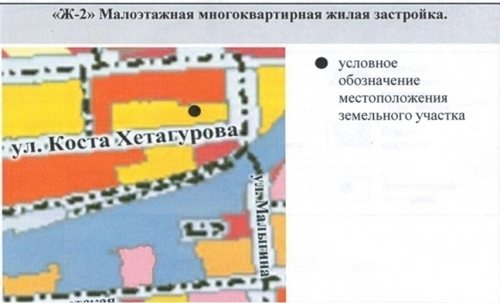
Основные технико-экономические показатели:

- площадь застройки малоэтажного жилого дома - 264,2м²

- площадь земельного участка - 734,0м²
- процент застройки - 36%
- минимальный отступ от границ земельного участка - 0,5м

Фасад с ул. Хетагурова
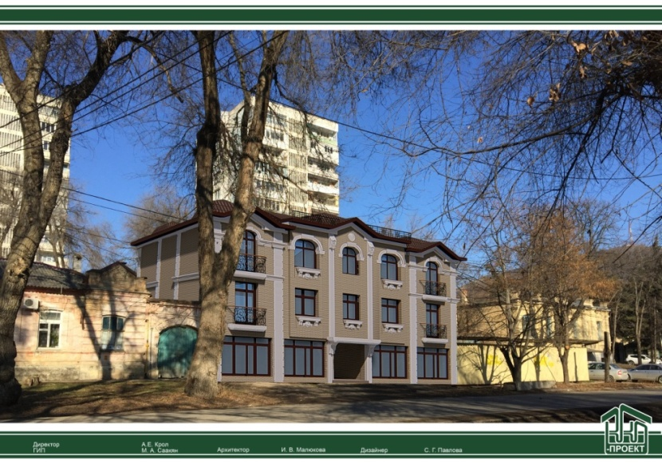

Этажность здания 3 ед.

Схема генплана
